Cavi trasmissione dati igus per raggi di curvatura ridotti in applicazioni dinamiche

Nuove serie high-end chainflex con conduttori in lega e rivestimento esterno in TPE per l'impiego con raggio di curvatura di 4xd

La nuova generazione di cavi trasmissione dati chainflex con il nuovo conduttore in lega e un rivestimento esterno in TPE è ideale per raggi di curvatura minimi fino a 4xd con una vita utile di oltre 40 milioni di corse. La nuova lega dei conduttori a elevate prestazioni certificata igus è la soluzione per applicazioni veloci e altamente dinamiche con raggi ridotti a partire da 15 millimetri. Essa rende uniche le nuove serie di cavi chainflex CF298 e CF299, già disponibili a magazzino, ideali per sollecitazioni massime con raggi estremamente contenuti.

Le applicazioni dinamiche con raggi di curvatura molto stretti rivelano in tempi molto rapidi i limiti alle sollecitazioni meccaniche dei conduttori a fili di rame nei comuni cavi. Pertanto igus ha in programma nuove serie di cavi trasmissione dati per spazi di installazione limitati. Numerosi test, effettuati nel laboratorio di prova più ampio del settore da 2750 metri quadri, dimostrano che i CF298 (non schermati) e i CF299 (schermati) sono ideali per movimentazioni continue con raggi di curvatura fino a 4xd. Grazie a queste famiglie igus è in grado di offrire al mercato il più piccolo fattore di curvatura per cavi trasmissione dati in applicazioni dinamiche in catene portacavi. Ciò è reso possibile soprattutto dalla combinazione del nuovo materiale del conduttore in lega a elevate prestazioni ed al rivestimento esterno molto resistente alla flessione in TPE igus, che evita crepe e rotture. Il materiale del rivestimento offre inoltre la resistenza all'usura massima in combinazione con le catene portacavi igus.

Per sollecitazioni massime in condizioni difficili
La nuova generazione di cavi trasmissione dati igus è ideale per movimenti corti e molto veloci, ad esempio in robot d'asservimento o altre applicazioni di movimentazione rapide. Inoltre, grazie alla sua resistenza ai raggi UV, alle basse temperature e agli oli, è adatta per l'impiego in applicazioni sia indoor che outdoor. I cavi di queste due nuove famiglie hanno superato la certificazione ISO Classe 1, pertanto possono essere impiegati anche nelle camere asettiche. Test effettuati nel laboratorio di Colonia evidenziano che i nuovi cavi trasmissione dati resistono fino a 40 milioni di cicli. Pertanto, come per tutti i cavi chainflex, anche in questo caso igus garantisce una durata minima di 36 mesi. I CF298 e i CF299 sono disponibili fin da subito a magazzino in diverse configurazioni.

Didascalia:

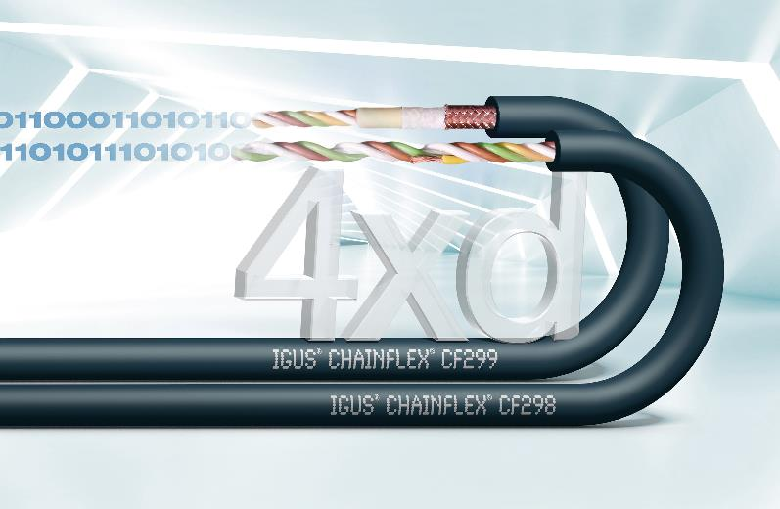
Foto PM0217-1
I nuovi cavi dati chainflex CF298 e CF299 con rivestimento esterno in TPE per raggi di curvatura fino a 4xd. (Fonte: igus GmbH)

CONTATTI:  Oliver Cyrus  Responsabile settore Media and Advertising  igus® GmbH  Spicher Strasse 1a  51147 Colonia  Tel. +49 (0) 22 03 / 96 49-459  Fax +49 (+49) 22 03 / 96 49-631  ocyrus@igus.de  www.igus.de/de/presse | INFORMAZIONI SU IGUS:  igus GmbH è leader mondiale nella produzione di sistemi per catene portacavi e cuscinetti in polimero. Impresa a conduzione familiare con sede a Colonia, igus è rappresentata in 35 Paesi e conta in tutto il mondo circa 3.180 dipendenti.igus produce “motion plastics”, ovvero componenti plastici per l’automazione, che hanno generato nel 2016 un turnover di 592 milioni di euro. igus gestisce inoltre i più grandi laboratori per test del settore per poter offrire soluzioni e prodotti innovativi, sviluppati specificamente alle esigenze del cliente.

I termini ‘"igus", "chainflex", "CFRIP", "conprotect", "CTD", "drylin", "dry-tech", "dryspin", "easy chain", "e-chain", "e-chain systems", "e-ketten", "e-kettensysteme", "e-skin", "energy chain", "energy chain systems", "flizz", “ibow”, "iglide", "iglidur", "igubal", "invis", "manus", "motion plastics", "pikchain", "readychain", "readycable", "speedigus", "triflex", "twisterchain", "plastics for longer life", "robolink", "xiros", "xirodur" e "vector"’ sono marchi registrati in Germania, alcuni di essi sono depositati anche a livello internazionale.

